编号：0015-2018
不符合项报告
企业名称：牡丹江市井田石油钻采配件有限公司 不符合报告编号：01
企业下属部门: 生产技术部（车间） 陪同人员:王琳
不符合事实描述：
查在测量设备台账中，没有提供出车间使用的厂编号为1385、型号为（0-10mm）的百分表纳入测量设备台账中管理的证据。不符合GB/T 19022-2003标准的6.3.1条款关于“计量职能的管理者应建立、保持和使用形成文件的程序来接收、处置、搬运、贮存和发放测量设备……”的规定要求。
不符合认证审核准则条款号：____6.3.1条款______
不符合程度：主要不符合____；次要不符合 √ ；
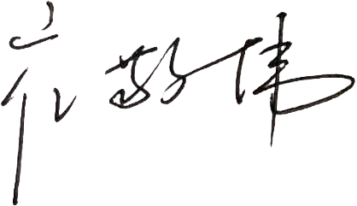
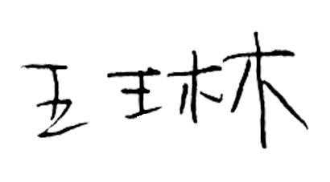
审核员(签名)____ 陪同人员(签名)_________
企业部门代表（签名）___
日期:2020.4.11
纠正措施:
组织部门相关人员，学习标准6.3.1条款的要求。对测量设备再次建账，将该计量器具纳入到台账中。类似问题一并解决。
企业部门代表签名: 审核员签名:
纠正措施完成情况:
纠正措施已落实，经验证措施有效，同意关闭。
审核组代表签名: 日期：2020.4.12
可另附页

